Psychoonkologická sekce
České onkologické společnosti ČLS JEP

ve spolupráci s
Krajskou nemocnicí Liberec, a.s.
Českou onkologickou společností ČLS JEP
Asociací klinických psychologů
Českou asociací sester
pořádá
9. psychoonkologické sympozium
„Mikrosvět onkologie – místo setkávání lidí a profesí“

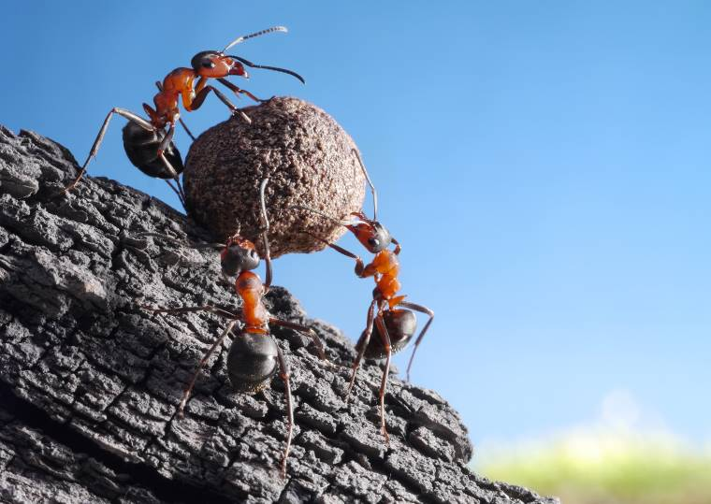
12. 9. 2018 od 9:00 hod.
Krajská vědecká knihovna v Liberci, Velký konferenční sál, Rumjancevova 1362/1, Liberec

Program 9. psychoonkologického sympozia

9:00 – 9:20 | Registrace
9:20 – 9:40 | Zahájení sympozia, úvodní slovo Kynkorová, zdravice MUDr. Prim. Bartoš
1.BLOK
9:40 – 11:20 | Škrobánková A. | Mikrosvět nemocnice
 | Sochor P. | Z pohledu lékaře onkologa
 | Kalvodová L. | Mikrosvět partnerských vztahů
 | Kynkorová H. | Mikrosvět pacienta a jeho dětí
 | Šporcrová I. | Mikrosvět širší společnosti a přátel
11:20 – 11:55 | Přestávka
2.BLOK
11:55 – 13:35 | Pospíchal M. | Mikrosvět práce a kolegů
 | Vavrušková L. | Z pohledu kaplana
 | Tesařová E. | Z pohledu člověka se zkušeností s léčbou
 | Halámková J. | Z pohledu onkologa v kontextu integrativní medicíny
13:35 – 13:55 | Společná diskuse ke všem předneseným tématům, moderuje Kynkorová
13:55 – 15:20 | Pospíchal M. | Vliv mysli na imunitu a naše zdraví
15:20 – 15:30 | Závěr sympozia

Vstup na sympozium je volný, bez registračního poplatku.

Přihláška na 9.psychoonkologické sympozium
Příjmení, jméno, titul:

Pracoviště:

Kontakt:

Přihlášku k účasti je možno odeslat poštou nebo zaslat Email s výše uvedenými údaji
do 31.8.2018
na adresu:
Mgr.Alexandra Škrobánková
Hematoonkologická klinika FN Olomouc
I.P.Pavlova 6, 775 20 Olomouc
alexandra.skrobankova@fnol.cz

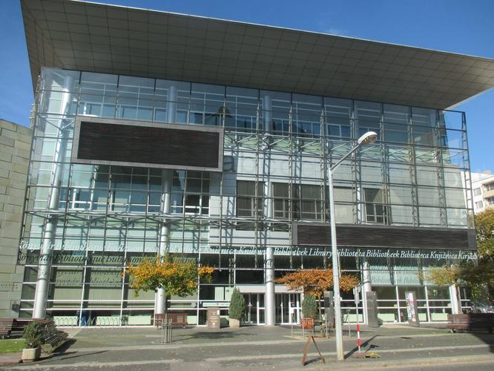

Velký konferenční sál, Krajská vědecká knihovna v Liberci, Rumjancevova 1362/1, Liberec

